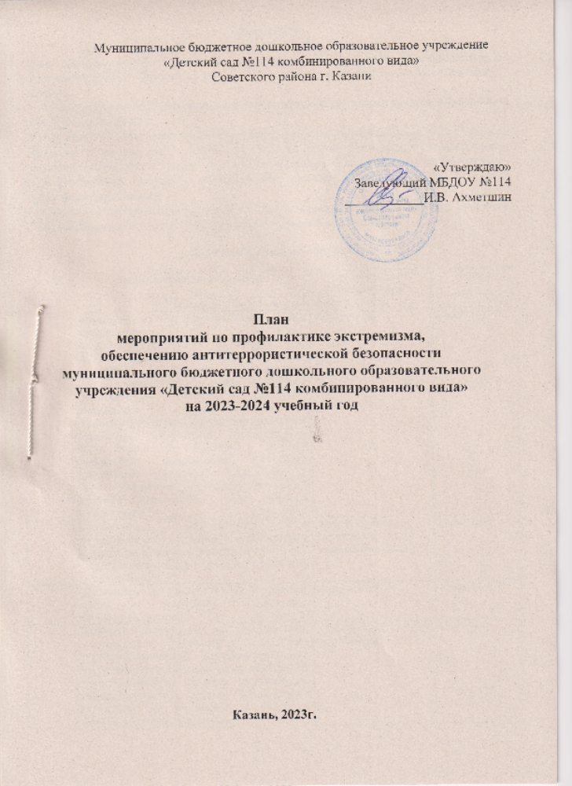

Цели и задачи

Цель: Противодействие и профилактика экстремизма, обеспечение антитеррористической безопасности МБДОУ «Детский сад №114 комбинированного вида» Советского района г.Казани.
Задачи:
1. Уменьшение проявлений экстремизма и негативного отношения к лицам других национальностей и религиозных конфессий;
2. Формирование у участников образовательного процесса внутренней потребности в толерантном поведении к людям других национальностей, на основе ценностей многонационального российского общества, культурного самосознания, принципов соблюдения прав и свобод человека;
3. Информирование участников образовательного процесса по вопросам противодействия и профилактике экстремизма;
4. Воспитание толерантного поведения к людям других национальностей и религиозных конфессий;
5. Организация правового воспитания участников образовательного процесса.

1. Организационные мероприятия.

№ п/п | Наименование мероприятия | Ответственный  исполнитель | Сроки
Первоочередные, неотложные мероприятия
1 | Знакомство с ст.2, 3,5,9 Закона РФ «О борьбе с терроризмом»  Знакомство с ст.205, 206, 207, 208, 277, 218, 222, 226 Уголовного кодекса РФ,  п. 23(в) Требований, утверждённых Постановлением Правительства Российской Федерации от 07.10.2017 № 1235 «Об утверждении требований к антитеррористической защищенности объектов (территорий) министерства образования и науки Российской Федерации и объектов (территорий), относящихся к сфере деятельности министерства образования и науки Российской Федерации и формы паспорта безопасности этих объектов (территорий)». | заведующий | 1 раз в год
2 | Обеспечение пропускного и внутриобъектового режимов и осуществление контроля за функционированием ДОУ.  Усиление пропускного режима автотранспорта на территорию ДОУ. | Заведующий, заместитель заведующего по ахч | постоянно
3 | Организация внешней безопасности (наличие замков на подвальном и складских помещениях, воротах). | Заведующий | постоянно
4 | Назначение должностных лиц, ответственных за проведение мероприятий по обеспечению антитеррористической защищенности ДОУ (территории) и организацию взаимодействия с территориальными органами безопасности, территориальными органами Министерства внутренних дел Российской Федерации и территориальными органами Федеральной службы войск национальной гвардии Российской Федерации. | Заведующий, старший воспитатель | сентябрь
5 | Инструктаж по обеспечению безопасности, антитеррористической защищенности сотрудников и детей в условиях повседневной деятельности. | Заведующий | 2 раза в год
6 | Инструктаж по действиям при обнаружении предмета, похожего на взрывное устройство. | Заведующий | 2 раза в год
7 | Инструктаж по действиям при поступлении угрозы террористического акта по телефону, при поступлении угрозы террористического акта в письменном виде, по действиям при захвате террористами заложников. | Заведующий | 2 раза в год
8 | Инструктаж по пропускному и внутриобъектовому режиму. | Заведующий | 2 раза в год
9 | Разработка инструкций и памяток о порядке действий в случае угрозы совершения террористического акта, информационных плакатов. | Заведующий, ответственный за  антитеррористическую защищенность, воспитатели | 1 раз в год
10 | Периодический обход и осмотр ДОУ (территории), помещений, систем подземных коммуникаций, стоянок транспорта, а также периодическая проверка складских помещений на предмет обнаружения бесхозных вещей и предметов на объекте или в непосредственной близости от него. | Заместитель заведующего по ахч, рабочий по уборке территории,  воспитатели | ежедневно: утром, перед прогулками
11 | Ежедневные осмотры помещений ДОУ. | Заместитель заведующего по ахч | ежедневно
12 | Утверждение графика дежурства в праздничные и выходные дни. | Заведующий | ежедневно
13 | Проведения встреч с сотрудниками правоохранительных органов по темам: «Сущность терроризма», «Дисциплинированность и бдительность – в чем выражается их взаимосвязь?», «Как террористы и экстремисты могут использовать подростков и молодежь в своих преступных целях» и т.п. | Старший воспитатель | 2 раза в год
14 | Проведение командно-штабных учений с администрацией ДОУ, должностными лицами ГО и тренировки с сотрудниками ДОУ по действиям при возникновении угрозы совершения террористического акта. | Ответственные по ГО | 1 раза в год
15 | Постоянное содержание в порядке подвальных, подсобных помещений и запасных выходов из ДОУ. Проверка состояния ограждения, обеспечение контроля за освещенностью территории ДОУ в темное время суток, проверка наличия и исправности средств пожаротушения и т.д. | Заведующий, заместитель заведующего по ахч | постоянно
16 | Обеспечение контроля за вносимыми (ввозимыми) на территорию ДОУ грузами и предметами ручной клади, своевременным вывозом твердых бытовых отходов. | Заместитель заведующего по ахч | постоянно
17 | Обеспечение своевременного прихода на работу с целью проверки территории, помещений на предмет отсутствия посторонних и подозрительных предметов. | Заведующий, воспитатели | постоянно
18 | Проведение практического занятия по отработке действий с огнетушителем. | Заведующий, заместитель заведующего по ахч | 2 раза год
19 | Контроль за исправностью работы систем АПС. | Заведующий, заместитель заведующего по ахч | ежедневно
20 | Отработка плана эвакуации работников, воспитанников и иных лиц, находящихся в ДОУ в случае получения информации об угрозе совершения или о совершении террористического акта. | Заведующий, ответственный за  антитеррористическую защищенность, воспитатели | по необходимости
21 | Обслуживание ДОУ инженерно-технических средств и систем охраны, поддержание их в исправном состоянии.  Контроль по бесперебойной и устойчивой связи. | Заведующий, заместитель заведующего по ахч | ежемесячно
22 | Контроль по пребыванию на объекте (территории) посторонних лиц и нахождению транспортных средств, в том числе в непосредственной близости от ДОУ. | Заведующий, заместитель заведующего по ахч | постоянно
23 | Осуществление мероприятий информационной безопасности, обеспечивающих защиту от несанкционированного доступа к информационным ресурсам объектов (территорий). | Заведующий, ответственный за  антитеррористическую защищенность, воспитатели | постоянно
24 | Размещение наглядных пособий, содержащих информацию о порядке действий работников, воспитанников и иных лиц, находящихся в ДОУ при обнаружении подозрительных лиц или предметов, поступлении информации об угрозе совершения или о совершении террористических актов, а также схему эвакуации при возникновении чрезвычайных ситуаций, номера телефонов аварийно-спасательных служб, территориальных органов безопасности, территориальных органов Министерства внутренних дел Российской Федерации и территориальных органов Федеральной службы войск национальной гвардии РФ. | Заведующий, старший воспитатель, ответственный за  антитеррористическую защищенность | сентябрь, постоянно
Работа с детьми
1 | ООД, тематическая беседа на тему: «Что такое терроризм», беседа с детьми о безопасности, понятии «Родина», «Мир». Показ иллюстраций на тему «Безопасность дома и в городе». Обыгрывание поведения в опасных ситуациях. Просмотр мультфильма «Зина, Кеша и террористы». Слушание познавательного рассказа «Кто нас защищает». | Воспитатели | согласно перспективного плана
2 | Включение в годовые и месячные планы воспитательной работы встреч с сотрудниками правоохранительных органов по темам: «Сущность терроризма», «Дисциплинированность и бдительность – в чем выражается их взаимосвязь?». | Старший воспитатель, ответственный за  антитеррористическую защищенность, воспитатели | согласно перспективного плана
3 | Проведение ООД по безопасности жизнедеятельности в группах. | Воспитатели | согласно перспективного плана
4 | Проведение учений и тренировок по реализации планов обеспечения антитеррористической защищенности объектов (территорий). | Заведующий, ответственный за  антитеррористическую защищенность, воспитатели | ежеквартально
5 | Изготовление наглядных пособий по материалам бесед. | Ответственный за  антитеррористическую защищенность, воспитатели | согласно перспективного плана
6 | Работа по комплектам плакатов по действиям в ЧС. | Воспитатели | согласно годового плана
7 | Развлечение «Мы голосуем за мир». | Музыкальные руководители, воспитатели | ноябрь
8 | Организация выставки детских рисунков на тему: «Я хочу жить счастливо». | Ответственный за  антитеррористическую защищенность, воспитатели | декабрь
9 | Проведение дидактических игр: «Правила поведения или как я должен поступить». | Воспитатели | в течение года
Работа с родителями
1 | Проведение бесед с родителями о режиме посещения ДОУ. | Воспитатели | в течение года
2 | Проведение родительских собраний. | Заведующий, воспитатели | в течение года
3 | Оформление информационных уголков (папки-передвижки, консультационные папки, памятки, буклеты и т. п.). | Ответственный за антитеррористическую  защищенность, воспитатели | в течение года

2. Мероприятия в период возможной угрозы.

Проводимые мероприятия | Исполнитель
Издание приказа об организации охраны объекта по усиленному варианту | Заведующий
Проинформировать об обстановке и провести инструктажи персонала подразделений о порядке действий в случае ЧС | Ответственный за антитеррористическую  защищенность
Организовать пропускной режим в ДОУ | Ответственный за антитеррористическую  защищенность
Установить контакт с отделом внутренних дел, оперативным дежурным по делам ГО и ЧС | Ответственный за антитеррористическую  защищенность

3. Мероприятия при обнаружении предмета, похожего на взрывное устройство.

Проводимые мероприятия | Исполнитель
Передать информацию дежурному администратору | Заведующий
Передать информацию об обнаружении подозрительного предмета в отдел внутренних дел, оперативному дежурному ГО и ЧС | Заведующий, ответственный за антитеррористическую защищенность
Организовать охрану места нахождения подозрительного предмета | Комиссия по ГО и ЧС
Произвести оповещение сотрудников об угрозе террористического акта и эвакуации воспитанников и работников в безопасное место | Заведующий, ответственный за антитеррористическую защищенность
Осуществить контроль за выходом их здания всех сотрудников в безопасное место | Заведующий, ответственный за антитеррористическую защищенность
Обеспечить встречу наряда полиции, пожарной машины, машины скрой помощи, представителей Управления по делам ГО и ЧС, ОВД | Заведующий, ответственный за антитеррористическую защищенность

4. Мероприятия при поступлении угрозы по телефону.

Проводимые мероприятия | Исполнитель
Доложить полученную информацию об угрозе теракта в правоохранительные органы и Управление по делам ГО и ЧС, изложить свои просьбы и получить рекомендации о действиях до прибытия оперативно-следственной группы и других представителей этих органов | Ответственный за антитеррористическую  защищенность
В зависимости от конкретной обстановки и рекомендаций правоохранительных органов провести эвакуацию работников и воспитанников в определенное место и на безопасное расстояние | Комиссия по ГО и ЧС

5. Мероприятия при поступлении угрозы в письменном виде.

Проводимые мероприятия | Исполнитель
Передать информацию о получении угрозы в письменном виде в правоохранительные органы, Управление по делам ГО и ЧС | Ответственный за антитеррористическую  защищенность
Исходя из конкретной обстановки и рекомендаций правоохранительных органов отдать распоряжение членам комиссия по ГО и ЧС о мерах по предупреждению теракта и обеспечению безопасности работников и воспитанников (частичная или полная эвакуация в безопасное место и др. меры) | Ответственный за антитеррористическую  защищенность
Обеспечить сохранность своевременную передачу в правоохранительные органы полученных материалов с угрозой террористического акта | Ответственный за антитеррористическую  защищенность
Обеспечить присутствие на рабочих местах лиц, обнаруживших (получивших) материалы об угрозе теракта, до прибытия оперативно-следственной группы | Ответственный за антитеррористическую  защищенность

Результаты реализации плана мероприятий.

1. Совершенствование форм и методов работы по противодействию и профилактике экстремизма.
2. Распространение культуры взаимоуважения и толерантности, воспитание патриотизма, интернационализма, согласия, национальной и религиозной терпимости у воспитанников учреждения.
3. Гармонизация межнациональных отношений, повышение уровня этносоциальной комфортности.
4. Формирование нетерпимости ко всем факторам экстремистских проявлений, а также толерантного сознания, позитивных установок к представителям иных этнических сообществ.

